福田时代骁运自卸式垃圾车
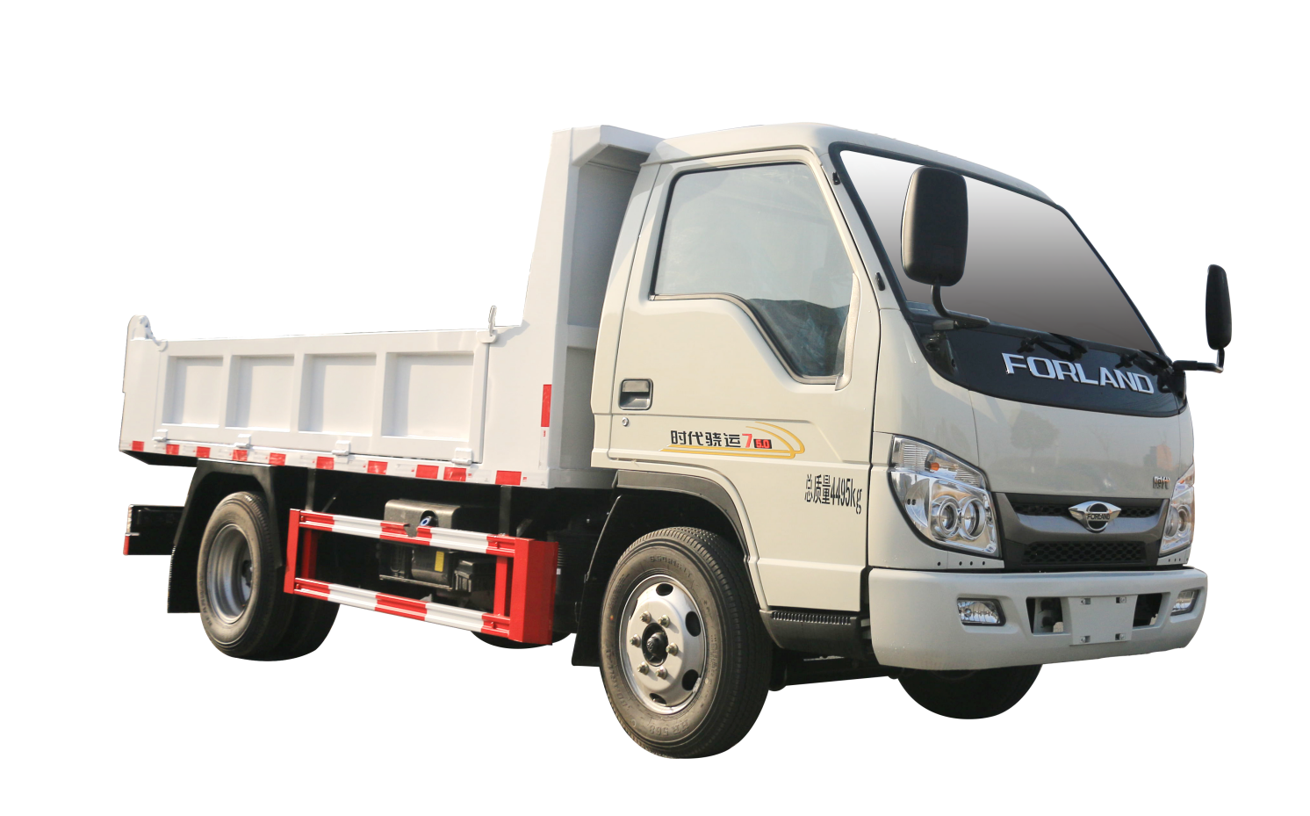
- 产品简述

自卸式垃圾车的特点是其车厢可以倾斜一定的角度，使车厢内的货物卸出。垃圾厢的倾斜是利用自卸垃圾车发动机的动力，通过倾卸机构来完成。由于装载车厢能自动倾翻一定角度卸料，从而能大大节省卸料时间和劳动力，缩短运输周期，提高生产效率，降低运输成本，自卸式垃圾车已经成为常用的运输机械。主要用于各环卫市政及大型厂矿部门运载各种垃圾，亦可运输灰、砂、石、土等散装建筑材料，也可以在矿山或煤矿中运送矿石或煤。
自卸式垃圾车由发动机，底盘，驾驶室和车厢四部分组成。发动机，底盘及驾驶室的构造和一般载重汽车相同。车厢可以后向倾翻或侧向倾翻，以后向倾翻较普通，少数双向倾翻，其前端由驾驶室安全防护板。车厢液压倾翻机构由油箱，液压泵，分配阀，举升液压缸，控制阀和油管组成等组成，发动机通过变速器，取力装置驱动液压泵，高压油经分配阀，油管进入举升液压缸推动活塞杆使车厢倾翻。通过操纵系统控制活塞杆运动，可使车厢停止在任何需要的位置上。最后，车厢利用自身重力和液压控制复位。
二、产品配置 --- 标配

WLW5041ZLJB型自卸式垃圾车主要技术参数
产品名称: | WLW5041ZLJB型自卸式垃圾车 | 整车尺寸: | 5450*1900*2130(mm)
排放水平: | 国六 | 箱体尺寸: | 3600×1700×500(mm)(长宽高)
总质量: | 4495(Kg) | 接近/离去角: | 20/15(°)
额定质量: | 1645(Kg) | 前悬后悬: | 1130/1470(mm)
整备质量: | 2720(Kg) | 最高车速: | 95(km/h)
底盘参数
燃油种类: | 柴油 | 底盘型号: | BJ3045D9JB5-52
轴数: | 2 | 前轮距: | 1495(mm)
轴距: | 2850(mm) | 后轮距: | 1435(mm)
驾驶室乘人数： | 2(人) | 弹簧片数: | 7/7+5
轮胎数： | 6(个) | 轴荷: | 1617/2878(kg)
轮胎规格: | 6.50R16LT 10PR
发动机参数
发动机型号： | 发动机生产企业 | 排量(ml) | 功率(kw)/马力(PS):
Q23-115E60 | 安徽全柴动力股份有限公司 | 2300 | 85/115
其它：
自卸方式为后卸,侧面及后下部防护装置所用材料材质为Q235,侧防护连接方式为螺栓连接;后防护连接方式为焊接连接,后防护的断面尺寸为120mm×50mm,离地高度为400mm.ABS系统控制方式为4S/4M,ABS型号为CM4XL-4S/4M,生产厂家为广州瑞立科密汽车电子股份有限公司.发动机Q23-115E60,Q23-115C60油耗值为11.66L/100km.选装驾驶室样式,该车型可选装ETC车载装置。选装车辆后部结构样式。

三、多方位图展示
